Elektronika vezbe 1 22.02.20224.

Staticka karakreristika diode polarisane direktno

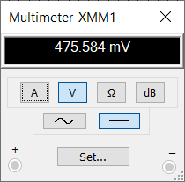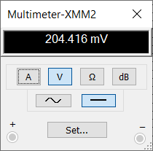

**Mozemo prikazati statisku IV karakteristiku:**



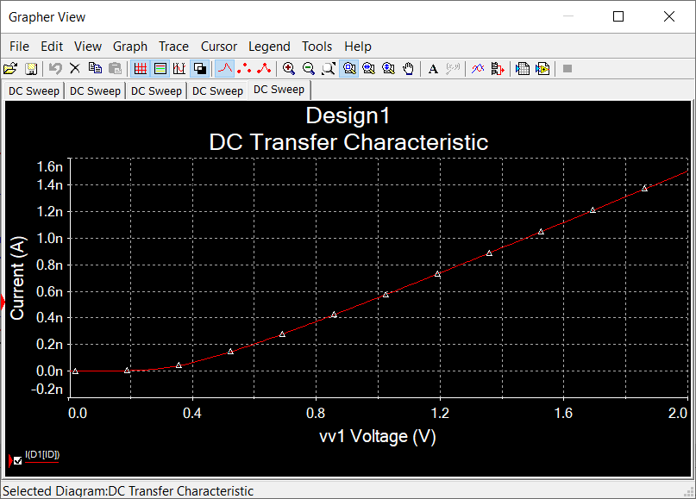

Staticka karakreristika diode polarisane inverzno



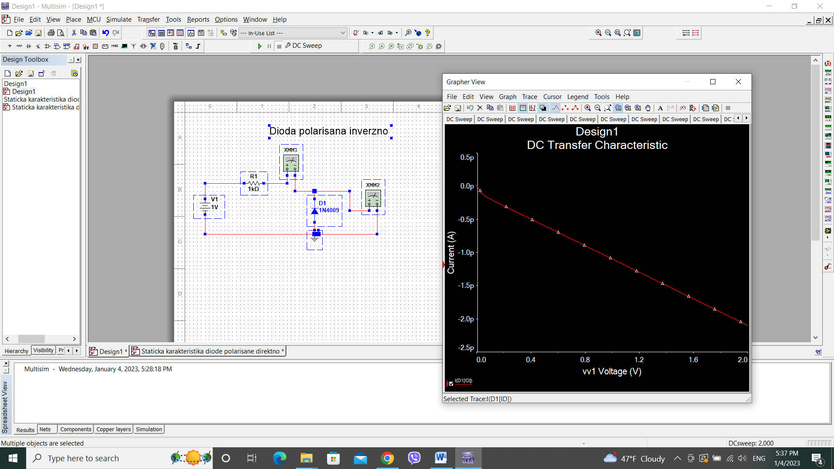

**Zadatak 1.**

Realizovati kolo prema slici.



1. Prikazati talasne oblike napona u tackama A i B.

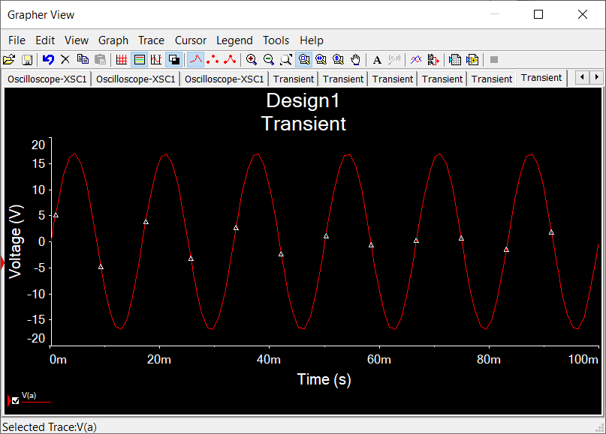

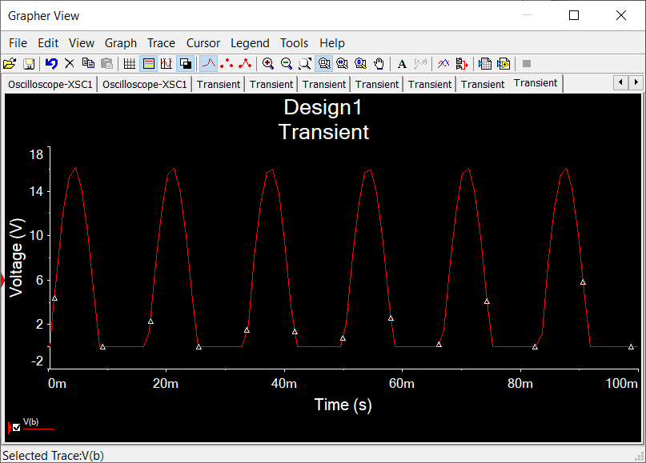

**Zadatak 2.**

Realizovati kolo prema slici.



1. Prikazati talasne oblike napona u tackama A i B.

